Електротехнички факултет
Универзитета у Београду

АСПЕКТНА АНАЛИЗА СЕНТИМЕНТА У
РЕЦЕНЗИЈАМА МОБИЛНИХ ТЕЛЕФОНА
НА СРПСКОМ ЈЕЗИКУ
Предмет: Обрада природних језика
Студенти:
Јелена Благојевић 2025/3016
Златко Голубовић 2025/3090
Лука Ратајац 2025/3026
Никола Бјелобаба 2025/3019
Андрија Трајковић 2025/3123
Ментор:
проф. др Вук Батановић
Београд, 2026.

Сажетак
У овом пројекту формира се скуп података за аспектну анализу сентимента (Aspect-Based Sentiment Analysis, ABSA) над корисничким коментарима о мобилним телефонима на српском језику. Коментари су прикупљени са сајта MobilniSvet, очишћени од потпуних дупликата и припремљени за ручну анотацију. Анотациона шема обухвата издвајање експлицитних и имплицитних аспеката, разврставање у једанаест доменских категорија и додељивање једне од четири ознаке сентимента. Посебна пажња посвећена је калибрацији анотатора и одвојеном мерењу сагласности при филтрирању шума, одређивању граница аспектног израза, избору категорије и одређивању сентимента. У наредној фази скуп ће бити употребљен за обучавање и евалуацију основних и великих језичких модела. Овај документ представља радни нацрт до почетка фазе обучавања и биће допуњен резултатима експеримената, дискусијом и закључком.
Кључне речи: обрада природних језика, српски језик, аспектна анализа сентимента, ABSA, екстракција аспеката, анотација корпуса, сагласност анотатора

Садржај
Десни клик у програму Word → Update Field → Update entire table.

1. Увод
Анализа сентимента на нивоу целог документа или реченице често није довољна за коментаре о производима. На конкретном примеру мобилног телефона, један корисник у истом коментару може позитивно оценити камеру, негативно батерију и остати неутралан према цени. Аспектна анализа сентимента зато повезује став са конкретном карактеристиком производа. Такав приступ даје финији и практичније употребљив приказ корисничког мишљења.
Предмет пројекта су коментари о мобилним телефонима на српском језику. Домен је погодан за ABSA јер коментари често истовремено разматрају више јасно препознатљивих карактеристика: батерију, камеру, екран, меморију, звук, изглед, хардвер, софтвер, перформансе и цену. Истовремено, неформални стил, изостављање дијакритика, мешање српских и енглеских термина, поређења са другим уређајима и имплицитно изражени ставови чине задатак методолошки захтевним.

1.1. Циљ пројекта
Главни циљ пројекта је развој и евалуација решења за ABSA над коментарима о мобилним телефонима на српском језику. Оперативни циљеви су:
- прикупљање довољно великог корпуса јавно доступних коментара са припадајућим метаподацима;
- уклањање потпуних дупликата и припрема података у UTF-8 формату;
- дефинисање доменске таксономије аспеката и скупа ознака сентимента;
- ручна анотација експлицитних и имплицитних аспеката уз јасно дефинисан протокол за шум;
- мерење сагласности анотатора на заједничком калибрационом скупу;
- обучавање и поређење основних линеарних и енкодерских Transformer модела;
- анализа грешака и утицаја различитих поставки на квалитет предикције.

1.2. Истраживачки задаци
Пројекат обухвата повезане подзадатке: (1) одређивање да ли коментар садржи релевантну евалуацију, (2) екстракцију експлицитних аспектних израза, односно препознавање имплицитних аспеката, (3) класификацију аспекта у једну од доменских категорија и (4) класификацију сентимента везаног за дати аспект. Коначна формулација моделског задатка мора бити усклађена са форматом консолидованог скупа и договором са предметним наставником.

1.3. Организација извештаја
Поглавље 2 описује извор, поступак прикупљања и чишћења података. Поглавље 3 приказује анотациону шему, алат, калибрацију и постојеће резултате сагласности анотатора. Поглавље 4 дефинише план обучавања и евалуације модела и садржи унапред припремљене табеле за резултате. Последња поглавља намењена су дискусији, ограничењима, закључку и прилозима.

2. Прикупљање и припрема података

2.1. Извор и обухват података
Подаци су прикупљени са јавно доступног сајта MobilniSvet (mobilnisvet.com), са страница посвећених појединачним моделима телефона. Временски обухват објављених коментара је од 01.01.2022. до 09.12.2025. године. За сваки коментар чувани су URL извора, произвођач, модел телефона, име или надимак аутора када постоји, датум објављивања и текст коментара. Обухваћено је пет произвођача: Apple, Honor, Huawei, Samsung и Xiaomi.

2.2. Техничка реализација прикупљања
Прикупљање је реализовано у програмском језику Python помоћу оквира Scrapy. Класа MobilniSvet (Scrapy spider) полази од страница произвођача, проналази странице доступних модела и обилази странице коментара уз праћење пагинације. Скуп посећених назива телефона користи се ради спречавања поновног обиласка истог модела у оквиру једног покретања. Текст коментара се чисти од околних празнина, а ћирилични текст се транслитерише у српску латиницу помоћу библиотеке cyrtranslit. Датум се парсира из формата приказаног на сајту; ако парсирање није могуће, чува се празна вредност.
Поље | Опис
url | Адреса странице модела/коментара и идентификатор извора
brand | Произвођач телефона
phone | Назив модела телефона
author | Име или надимак аутора, ако је доступан
date | Датум и време објављивања, ако се могу парсирати
comment | Текст коментара транслитерисан у латиницу

Табела 1. Метаподаци прикупљених коментара

2.3. Уклањање дупликата
Потпуни дупликати уклоњени су поређењем вредности поља comment. Ако се идентичан текст појавио више пута, задржано је прво појављивање. Почетни скуп садржао је 19.710 записа, док очишћени скуп садржи 19.219 јединствених коментара. На овај начин уклоњен је 491 запис, односно приближно 2,49% почетног скупа. Овај поступак уклања тачне копије текста, али не открива нужно скоро идентичне коментаре са мањим правописним или садржинским разликама.

2.4. Дескриптивна статистика прикупљеног скупа
Произвођач | Сирови скуп | Очишћени скуп | Уклоњени дупликати
Apple | 3.468 | 3.368 | 100
Honor | 3.137 | 3.099 | 38
Huawei | 845 | 840 | 5
Samsung | 7.464 | 7.226 | 238
Xiaomi | 4.796 | 4.686 | 110
Укупно | 19.710 | 19.219 | 491

Табела 2. Број коментара по произвођачу пре и после дедупликације
Коментари у очишћеном скупу имају просечно 164,8 карактера, медијану од 104 карактера и распон од 1 до 4.917 карактера. Расподела по произвођачу је неуравнотежена: Samsung чини највећи део скупа, док је Huawei најмање заступљен. Ову неравнотежу треба узети у обзир при формирању подела за евалуацију и при интерпретацији резултата по произвођачу.

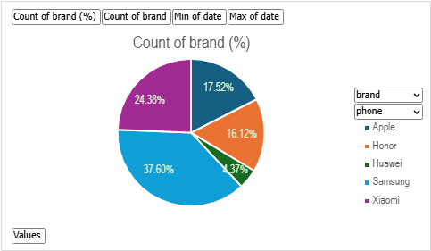
Слика 1. Расподела произвођача телефона у очишћеном скупу рецензија

2.5. Формирање калибрационог и радног скупа
За калибрацију је формиран заједнички скуп од 800 коментара који је независно анотирало свих пет чланова групе. Избор примера био је вођен атрибутом complexity_score, израчунатим на основу индикатора као што су дужина, негација, супротни везници, спецификације, сленг и мотив куповине, док поље reasons бележи конкретне разлоге за додељени резултат. Намерно су фаворизовани сложенији коментари како би се упутство проверило на захтевним и граничним случајевима. Калибрациони скуп зато служи као stress-test анотационе шеме и није конструисан да преслика природну расподелу сложености целог корпуса. Преостали коментари подељени су по произвођачима за главну анотацију.
Произвођач | Калибрациони скуп (800)
Apple | 137
Honor | 126
Huawei | 31
Samsung | 303
Xiaomi | 203
Укупно | 800

Табела 3. Расподела калибрационог скупа по произвођачима

3. Анотација података

3.1. Јединица анотације и излазна структура
Основна јединица је један кориснички коментар. Анотатор најпре одлучује да ли коментар садржи релевантан евалуативни садржај. За релевантан коментар издвајају се експлицитни аспектни изрази као карактерски распони [старт, енд), а имплицитни аспекти се представљају вредношћу NULL. Сваком аспекту додељују се категорија и сентимент. Коментар може садржати произвољан број аспеката, укључујући више аспеката исте категорије.

3.2. Таксономија аспеката
Категорија | Обухват
Батерија | Аутономија, капацитет, пуњење, пуњач и потрошња енергије
Камера | Foto/video квалитет, режими, фокус, зум, стабилизација и обрада
Екран | Панел, резолуција, освежавање, осветљење, боје и додир
Меморија | RAM, интерна меморија и проширивост
Звучници | Звучници, микрофон, звук у позиву и прикључак за слушалице
Изглед | Дизајн, боја, димензије, маса, материјали и ергономија
Хардвер | Процесор, сензори, сигнал, прикључци, загревање и хлађење
Софтвер | Оперативни систем, интерфејс, ажурирања, багови и апликације
Перформансе | Брзина, флуидност и одзив без експлицитног узрока у hardveru/softveru
Цена | Цена, исплативост и трошкови сервиса
Општа оцена | Укупан утисак, задовољство и препорука

Табела 4. Таксономија аспектних категорија

3.3. Ознаке сентимента
Ознака | Критеријум
Позитиван | Похвала, задовољство или потврда квалитета аспекта
Негативан | Критика, незадовољство, разочарање или указивање на ману
Неутралан | Умерена оцена без изражене поларизације или нормализација очекиваног понашања
Конфликт | Истовремено јасно позитиван и негативан став према истом аспекту у истој мисли

Табела 5. Скуп ознака сентимента

3.4. Кључна анотациона правила
Правила приказана у овом одељку представљају коначну, унапређену верзију анотационог упутства. Она је формулисана после мерења сагласности, анализе конкретних неслагања и адјудикације калибрационог скупа, а не само на основу почетне верзије упутства.
- Анотира се само садржај који је експлицитно поткрепљен текстом; суве чињенице без вредносног става не анотирају се.
- Код експлицитног аспекта означава се само именичка синтагма која именује аспект, без придева или других речи које носе сентимент.
- Ако је став јасан, али аспект није именован, користи се имплицитни NULL target.
- Код оповргавања познате мане или гласине аспект добија позитиван сентимент када аутор јасно тврди да проблем није присутан.
- При поређењу уређаја анотира се само став који се односи на телефон који је предмет коментара; оцене других уређаја без директне оцене циљаног телефона сматрају се шумом.
- Ако један вредносни израз описује више именованих аспеката, сваки target добија засебну анотацију.
- Аспекти се бележе хронолошким редом појављивања у тексту.
Као шум се филтрирају форумске полемике без оцене уређаја, дневници употребе без закључка, питања и захтеви за техничку подршку, као и личне навике које не изражавају вредносни став. Детаљна упутства са граничним случајевима и примерима налазе се у прилогу пројекта.

3.5. Алат и ток анотације
Анотација је спроведена у алату Label Studio помоћу прилагођеног XML интерфејса. Интерфејс најпре захтева бинарну одлуку DA/NE о томе да ли је запис рецензија релевантна за задатак. За релевантне записе омогућава означавање експлицитних текстуалних распона, додељивање једне од једанаест категорија и сентимента за сваки распон, као и унос имплицитних аспеката помоћу хијерархијске контроле категорија–сентимент.
За главни, једноструко анотирани део скупа технички ток обухвата сегментирање CSV фајлова, конверзију записа у Label Studio формат и ручну анотацију. Сваки запис је самостално прегледан и означен у складу са дефинисаним упутством и ABSA таксономијом. Анотатори су радили на различитим сегментима главног скупа, док су заједнички калибрациони скуп обрадили независно, без међусобних консултација током означавања.
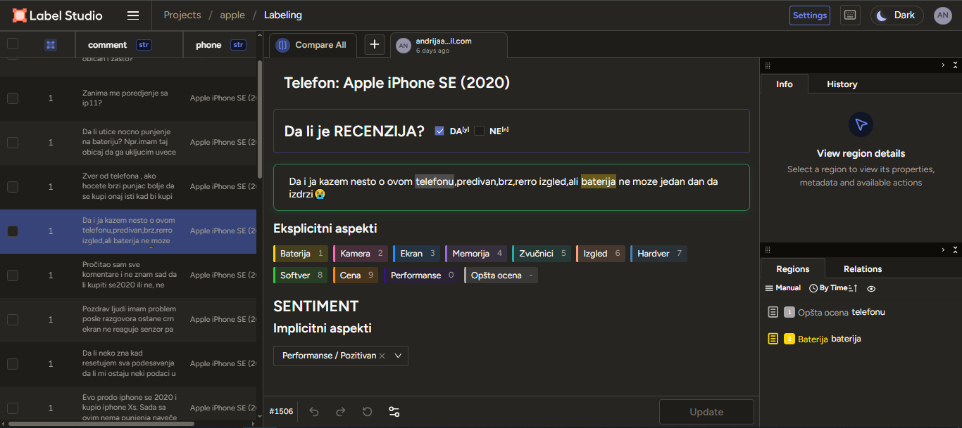
Слика 2. Изглед прилагођеног корисничког интерфејса у алату Label Studio

3.6. Калибрација анотатора
Пет анотатора независно је обрадило исти калибрациони скуп од 800 коментара, без међусобних консултација током означавања. У резултатима су означени као A1 — Андрија, A2 — Јелена, A3 — Лука, A4 — Никола и A5 — Златко, чиме је формирано десет јединствених парова. Записи су поравнати сложеним кључем (URL, пуни текст коментара), јер локални ID није стабилан између експортованих фајлова, а исти URL може садржати више коментара. Захтева се да сви улази садрже исти скуп кључева; поређење само пресека било би методолошки проблематично јер би могло вештачки повећати сагласност. Пошто су намерно бирани сложенији примери, добијени IAA резултати описују слагање на захтевнијем подскупу и не тумаче се као непристрасна процена слагања на целом корпусу.
Сагласност се мери одвојено по нивоима. Статус шума оцењује се паровском Cohen-овом капом и групном Fleiss-овом капом. Експлицитни target-и поравнавају се Hungarian алгоритмом тако да се максимизује укупан карактерски IoU, уз услов преклапања већег од нуле. За границе target-а рачунају се строги и парцијални F1. Категорија и сентимент оцењују се тек над одговарајуће поравнатим јединицама, док се комплетна ABSA анотација оцењује micro-F1 мером над tuple вредностима.

3.7. Резултати сагласности анотатора
Метрика | Групни просек
Cohen-ова капа — статус шума | 0,802
Fleiss-ова капа — статус шума (свих 5 анотатора) | 0,802
Строги F1 — границе експлицитних target-а | 0,563
Парцијални F1 — преклапање target-а | 0,647
Cohen-ова капа — категорија | 0,727
Gwet AC1 — категорија | 0,735
ACSA tuple micro-F1 (категорија, сентимент) | 0,666
Cohen-ова капа — сентимент | 0,726
Gwet AC1 — сентимент | 0,830
Тачно слагање — сентимент | 0,859
Биполарна пондерисана капа — сентимент | 0,794
Комплетна tuple micro-F1 | 0,429

Табела 6. Просечни резултати сагласности пет анотатора на 800 коментара (10 парова)
Слагање при одлуци о статусу шума је високо: просечна паровска Cohen-ова капа износи 0,802, док групна Fleiss-ова капа износи 0,802. Категорије такође показују стабилно слагање (Cohen-ова капа 0,727; Gwet AC1 0,735). За сентимент је добијено тачно слагање од 85,9%, уз Cohen-ову капу 0,726 и Gwet AC1 0,830. Виши Gwet AC1 у односу на Cohen-ову капу упућује на утицај неуравнотежених маргиналних расподела ознака, због чега је оправдано приказати обе мере.
Разлика између просечног строгог F1 од 0,563 и парцијалног F1 од 0,647 потврђује да различите границе експлицитног target-а утичу на резултат, али детаљна анализа показује да то није једини нити највећи извор неслагања. Комплетна tuple micro-F1 мера износи 0,429 и очекивано је најнижа, јер захтева истовремено поклапање target-а, категорије и сентимента. Паровска Cohen-ова капа за шум креће се од 0,749 за A2–A5 до 0,882 за A3–A4, док се комплетна tuple micro-F1 креће од 0,357 за A1–A4 до 0,478 за A4–A5.

3.7.1. Анализа извора неслагања
Ради утврђивања узрока нижих резултата спроведена је додатна анализа свих десет парова анотатора над оригиналним независним анотацијама. Експлицитни распони упарени су Hungarian алгоритмом уз услов да им је карактерски IoU већи од нуле. Приказани бројеви представљају јединице парних поређења, па се не смеју тумачити као број јединствених коментара или јединствених aspect term-ова.
Укупно је упарено 8.216 преклапајућих експлицитних аспеката. Код 6.872 пара (83,64%) границе су биле потпуно једнаке, док су се код 1.344 пара (16,36%) распони преклапали, али им границе нису биле идентичне. Истовремено је забележено 7.742 неупарених експлицитних помињања. Овај број, као и велика разлика у укупном броју експлицитних ознака по анотатору — од 913 код A1 до 1.785 код A5 — показује да је важнији извор неслагања одлука шта уопште треба издвојити као аспект, а не само избор његове тачне границе. На разлику у апсолутним бројевима делимично утиче и различит број коментара означених као шум.
Када су се експлицитни распони преклапали, категорија се разликовала у 403 од 8.216 случајева (4,91%). Најчешћа замена била је Performanse–Softver, забележена 114 пута, а затим Ekran–Kamera (31), Hardver–Softver (30), Baterija–Kamera (29) и Hardver–Izgled (25). Код имплицитних аспеката уочен је израженији проблем присуства или одсуства категорије: најчешће је једном анотатору недостајала категорија Opšta ocena, затим Softver и Performanse. То указује на потребу да се упутством прецизније одреди када се аспект бележи имплицитно и како се разграничавају Softver, Performanse и Hardver.
После упаривања аспеката са истом категоријом, сентимент се разликовао у 1.190 од 7.813 случајева (15,23%). Најчешће неслагање било је Neutralan–Pozitivan (515), затим Negativan–Neutralan (232) и Konflikt–Pozitivan (140). Статус DA/NE разликовао се у 790 од 8.000 парних оцена коментара (9,88%). Налази зато упућују на следећи редослед приоритета за допуну упутства: критеријуми за препознавање и изостављање аспекта, правила за имплицитне аспекте, разграничење блиских категорија, правила за сентимент и, затим, нормализација граница вишеречних aspect term-ова.
Пар анотатора | Шум κ | Строги target F1 | Парцијални target F1 | Категорија κ
A1-A2 (Андрија–Јелена) | 0,828 | 0,500 | 0,684 | 0,725
A1-A3 (Андрија–Лука) | 0,849 | 0,521 | 0,699 | 0,701
A1-A4 (Андрија–Никола) | 0,827 | 0,440 | 0,598 | 0,721
A1-A5 (Андрија–Златко) | 0,778 | 0,436 | 0,586 | 0,718
A2-A3 (Јелена–Лука) | 0,798 | 0,641 | 0,673 | 0,701
A2-A4 (Јелена–Никола) | 0,787 | 0,630 | 0,656 | 0,737
A2-A5 (Јелена–Златко) | 0,749 | 0,619 | 0,646 | 0,754
A3-A4 (Лука–Никола) | 0,882 | 0,590 | 0,617 | 0,691
A3-A5 (Лука–Златко) | 0,758 | 0,575 | 0,603 | 0,763
A4-A5 (Никола–Златко) | 0,765 | 0,682 | 0,712 | 0,757
Табела 6а. Паровска сагласност за шум, границе target-а и категорију
Пар анотатора | ACSA tuple F1 | Сентимент κ | Тачан сентимент | Комплетна tuple F1
A1-A2 (Андрија–Јелена) | 0,697 | 0,744 | 0,872 | 0,411
A1-A3 (Андрија–Лука) | 0,692 | 0,775 | 0,888 | 0,421
A1-A4 (Андрија–Никола) | 0,671 | 0,711 | 0,853 | 0,357
A1-A5 (Андрија–Златко) | 0,686 | 0,799 | 0,900 | 0,360
A2-A3 (Јелена–Лука) | 0,638 | 0,651 | 0,830 | 0,449
A2-A4 (Јелена–Никола) | 0,663 | 0,763 | 0,871 | 0,478
A2-A5 (Јелена–Златко) | 0,678 | 0,744 | 0,869 | 0,466
A3-A4 (Лука–Никола) | 0,609 | 0,660 | 0,817 | 0,416
A3-A5 (Лука–Златко) | 0,674 | 0,726 | 0,865 | 0,451
A4-A5 (Никола–Златко) | 0,654 | 0,688 | 0,825 | 0,478
Табела 6б. Паровска сагласност за ACSA, сентимент и комплетну tuple

3.7.2. Адјудикација калибрационог скупа
Оригиналних пет независних анотација сачувано је непромењено и коришћено је искључиво за IAA анализу. Свих пет анотатора имало је једнаку тежину. Коментар је означен као DA ако су се за ту одлуку изјаснила најмање три од пет анотатора. Пошто анотатори који су запис означили као NE нису доносили одлуке о његовим аспектима, присуство аспекта процењивано је строгом већином међу анотаторима који су тај коментар означили као DA. За експлицитне аспекте прво су груписани преклапајући распони. Када је постојала јасна већина, прихваћене су најчешћа граница, категорија и сентимент. Свако изједначење, као и тесна одлука DA/NE, означено је за ручну адјудикацију; ниједан анотатор није имао улогу tie-breaker-а.
Поступак је издвојио 90 коментара са тесном одлуком DA/NE или нерешеном границом, категоријом односно сентиментом. Сви издвојени записи ручно су прегледани и коначно разрешени у алату Label Studio. Коначни адјудиковани скуп садржи 383 релевантна и 417 шум коментара, 1.134 експлицитна и 247 имплицитних аспеката. Он је интегрисан у консолидовани фајл annotation/annotations.json, док оригинални IAA резултати остају мера сагласности пре адјудикације. На овај начин одлуке са јасном већином и ручно разрешени спорни случајеви имају различите, транспарентно документоване улоге.
На основу уочених неслагања упутство је допуњено прецизнијим критеријумима за одлуку шта се означава као аспект, избор граница вишеречних aspect term-ова, употребу имплицитног NULL target-а, разграничење блиских категорија — нарочито Softver, Performanse и Hardver — и разликовање ознака сентимента. Управо та унапређена верзија правила приказана је у одељку 3.4 овог извештаја.

3.8. Главна анотација и консолидација
Коментари ван заједничког калибрационог скупа распоређени су по произвођачима и сегментима и појединачно ручно анотирани у алату Label Studio. Главна анотација обухвата 16.751 коментар. После додавања 800 коначних адјудикованих калибрационих записа, консолидовани фајл annotation/annotations.json садржи укупно 17.551 коментар. У наставку је приказан стварно реализовани обим по делу поступка.
Део скупа | Број коментара | Начин обраде
Главна анотација | 16.751 | Појединачна ручна анотација распоређених сегмената
Калибрациони скуп | 800 | Пет независних анотација, већинско одлучивање и ручна адјудикација
Консолидовани скуп | 17.551 | Интегрисана коначна верзија

Табела 7. Структура стварно реализованог консолидованог скупа

3.9. Завршна дескриптивна статистика
Завршна статистика генерисана је директно из консолидованог фајла annotation/annotations.json након замене раније индивидуалне верзије калибрационих 800 коментара коначним адјудикованим скупом. У обрачун категорија и сентимента укључени су само записи са статусом DA, док су записи са статусом NE третирани као шум. Резултати у наставку односе се на целокупан стварно реализовани консолидовани скуп од 17.551 коментара.
Показатељ | Вредност | Удео
Укупан број коментара | 17.551 | 100,00%
Релевантни коментари (DA) | 6.454 | 36,77%
Шум коментари (NE) | 11.097 | 63,23%
Укупан број аспектних анотација | 18.082 | 100,00%
Експлицитни аспекти | 14.635 | 80,94%
Имплицитни аспекти (NULL) | 3.447 | 19,06%
Просечан број аспеката по релевантном коментару | 2,80 | —
Табела 7а. Збирна статистика консолидованог скупа
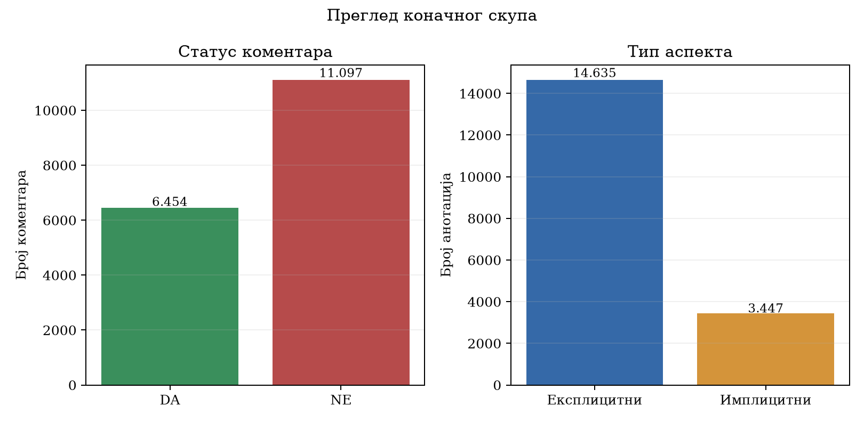
Слика 3. Однос релевантних и шумских коментара и однос експлицитних и имплицитних аспеката
Категорија | Укупно | Pozitivan | Negativan | Neutralan | Konflikt
Baterija | 2.624 (14,51%) | 1.272 | 1.152 | 169 | 31
Kamera | 2.150 (11,89%) | 1.131 | 855 | 120 | 44
Ekran | 1.170 (6,47%) | 632 | 491 | 41 | 6
Memorija | 180 (1,00%) | 78 | 95 | 7 | 0
Zvučnici | 639 (3,53%) | 270 | 341 | 16 | 12
Izgled | 1.100 (6,08%) | 744 | 302 | 44 | 10
Hardver | 1.716 (9,49%) | 541 | 1.083 | 78 | 14
Softver | 2.576 (14,25%) | 785 | 1.692 | 84 | 15
Performanse | 1.268 (7,01%) | 950 | 289 | 24 | 5
Cena | 941 (5,20%) | 467 | 441 | 29 | 4
Opšta ocena | 3.718 (20,56%) | 2.802 | 826 | 70 | 20
Табела 7б. Укрштена расподела категорија и сентимент ознака
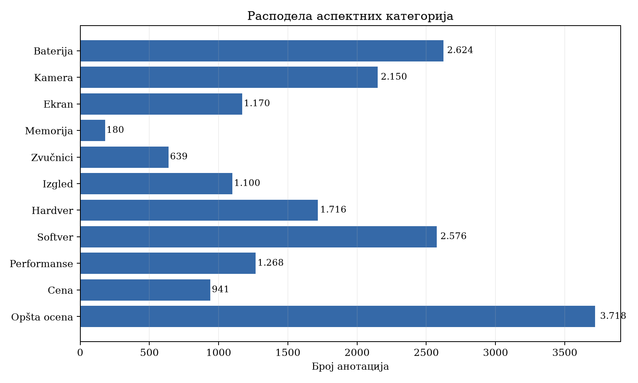
Слика 4. Расподела аспектних категорија
Сентимент | Број | Удео
Pozitivan | 9.672 | 53,49%
Negativan | 7.567 | 41,85%
Neutralan | 682 | 3,77%
Konflikt | 161 | 0,89%
Табела 7в. Расподела сентимент ознака
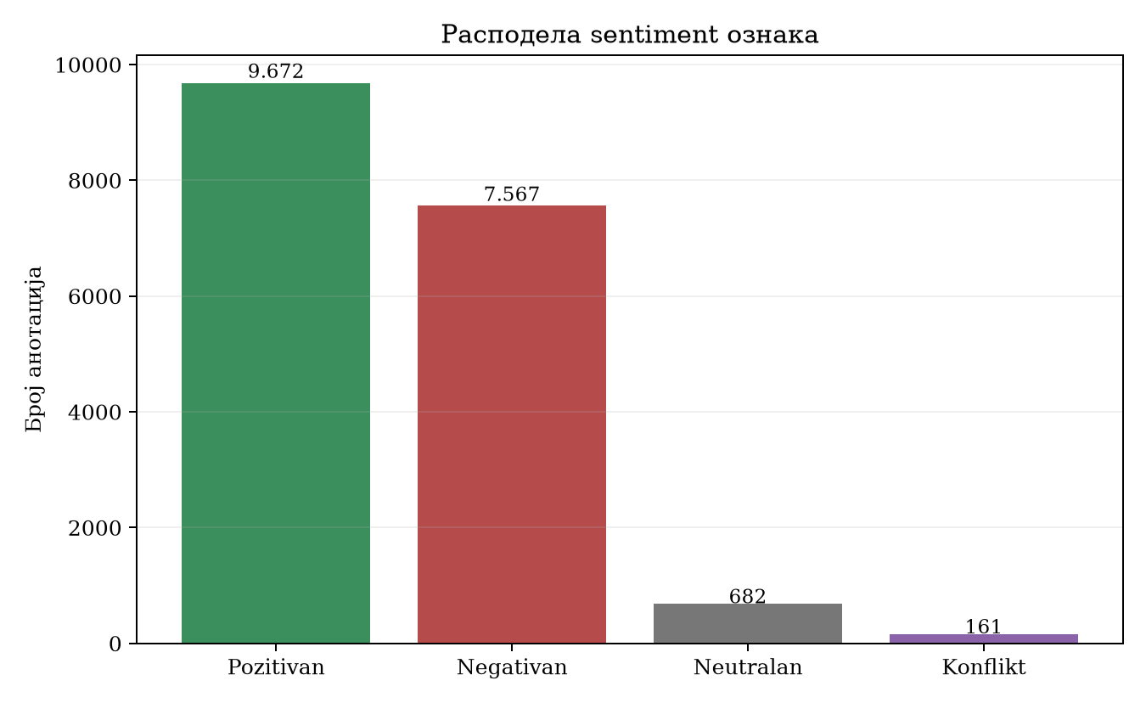
Слика 5. Расподела сентимент ознака
Од укупно 17.551 коментара, 6.454 (36,77%) садржи релевантан евалуативни садржај, док је 11.097 (63,23%) означено као шум. Висок удео шума последица је природе форумских података, који поред рецензија садрже питања, захтеве за подршку, поређења без оцене циљног телефона и друге неевалуативне поруке. У релевантним коментарима идентификоване су 18.082 аспектне анотације, односно просечно 2,80 аспеката по коментару. Експлицитни target-и чине 80,94%, а имплицитни аспекти 19,06% свих анотација.
Најзаступљенија категорија је Opšta ocena са 3.718 појављивања (20,56%), затим Baterija са 2.624 (14,51%), Softver са 2.576 (14,25%) и Kamera са 2.150 (11,89%). Најређа је категорија Memorija са 180 примера (1,00%), што треба узети у обзир при стратификацији, избору метрика и тумачењу резултата по класама. Pozitivan сентимент је најчешћи са 9.672 анотације (53,49%), док Negativan чини 7.567 анотација (41,85%). Neutralan и Konflikt заједно чине 4,66% скупа, због чега macro-F1 и резултати по класама морају бити приказани поред агрегираних micro-F1 вредности.
После интеграције извршена је и провера унутрашње конзистентности. Сви записи са статусом NE сада имају празне листе aspect_terms и aspect_categories, док су сви експлицитни распони проверени у односу на текст коментара. Тиме су уклоњене раније заостале ознаке у шум записима, без утицаја на статистику релевантних коментара.

4. Обучавање и евалуација модела
У експерименталној фази пореде се два baseline модела — Naive Bayes и логистичка регресија — са два енкодерска Transformer модела: монолингвалним моделом BERTić и вишејезичним моделом BERT. Ради упоредивости сви модели морају користити исти консолидовани скуп, исти протокол спољашње евалуације и исте дефиниције метрика. Резултати ће бити унети након завршетка експеримената.

4.1. Формулација моделског задатка
DOPUNITI — формулација задатка: навести који је тачно излаз сваког модела; да ли се предвиђа категорија, сентимент, aspect term или њихова комбинација; како су формирани улазни примери; како се третирају имплицитни аспекти и записи са статусом NE; и да ли се за евалуацију користе златни или аутоматски издвојени target-и.
За сваки подзадатак треба навести улаз, излаз, начин представљања имплицитних аспеката и поступак обраде коментара који не садрже релевантне анотације. Ако се користи цевовод, треба раздвојити евалуацију са златним таргетима од евалуације комплетног система над аутоматски издвојеним таргетима.

4.2. Подела података и протокол евалуације
Према поставци пројекта, основне и енкодерске моделе потребно је евалуирати стратификованом 10-слојном унакрсном валидацијом. Хиперпараметри основних модела бирају се у унутрашњој унакрсној валидацији, чиме се добија угнежђена валидација. Потребно је спречити цурење информација: сви примери изведени из истог коментара, а по могућности и из исте изворне странице када постоји ризик од готово идентичног садржаја, морају остати у истом спољашњем слоју.
DOPUNITI — протокол евалуације: јединица стратификације и груписања = [DOPUNITI]; random seed = [DOPUNITI]; број спољашњих слојева = 10; поступак избора хиперпараметара = [DOPUNITI]; третман ретких класа = [DOPUNITI]; начин агрегирања = просек ± стандардна девијација; верзије библиотека и окружење = [DOPUNITI].

4.3. Основни модели
Као baseline модели користе се Naive Bayes и логистичка регресија. Текст се представља ретким векторима заснованим на word и character n-грамима, уз бројање појављивања или TF-IDF пондерисање у зависности од модела. За Naive Bayes треба документовати тачну варијанту расподеле и параметар заглађивања, док је за логистичку регресију потребно оптимизовати јачину регуларизације у унутрашњој унакрсној валидацији. Варијанте претпроцесирања треба ограничити на унапред дефинисан скуп, без уклањања негације која је важна за сентимент класификацију.
DOPUNITI: навести варијанту Naive Bayes модела, опсеге n-грама, начин пондерисања, опсег параметра заглађивања и опсег регуларизационог параметра за логистичку регресију, као и коначно изабране вредности по спољашњем слоју.
Модел | Одлике | Пондерисање | Хиперпараметри | Изабрана поставка | random seed
Naive Bayes | [DOPUNITI word/character n-грами] | [DOPUNITI count/TF-IDF] | варијанта=[DOPUNITI]; alpha=[DOPUNITI] | [DOPUNITI] | [DOPUNITI]
Логистичка регресија | [DOPUNITI word/character n-грами] | [DOPUNITI TF-IDF] | C=[DOPUNITI]; penalty=[DOPUNITI]; max_iter=[DOPUNITI] | [DOPUNITI] | [DOPUNITI]

Табела 8. Поставка baseline модела

4.4. Енкодерски Transformer модели
Од енкодерских Transformer модела користе се BERTić као модел посебно прилагођен јужнословенским језицима и вишејезични BERT као вишејезични модел. Оба модела се фино подешавају над истим спољашњим слојевима који се користе за основне моделе. За сваки модел потребно је навести тачан Hugging Face checkpoint, верзије библиотека, максималну дужину улаза, tokenizer, batch size, optimizer, learning rate, број епоха, random seed и стратегију избора checkpoint-а. У складу са поставком пројекта, резултате треба приказати за различит број епоха како би се анализирао утицај дужине финог подешавања.
Модел/checkpoint | max_length | batch size | learning rate | Епохе | optimizer / seed
BERTić — [DOPUNITI checkpoint] | [DOPUNITI] | [DOPUNITI] | [DOPUNITI] | [DOPUNITI] | [DOPUNITI]
multilingual BERT — [DOPUNITI checkpoint] | [DOPUNITI] | [DOPUNITI] | [DOPUNITI] | [DOPUNITI] | [DOPUNITI]

Табела 9. Поставка енкодерских Transformer модела
За сваки Transformer модел додати по један ред за сваки испробани број епоха. Ред означен као „изабрана поставка“ мора одговарати вредностима које се преносе у главну упоредну табелу.
Модел | Епохе | Accuracy | Macro-F1 | Micro-F1 | Време тренинга | Изабрана поставка
BERTić | [DOPUNITI] | [DOPUNITI] | [DOPUNITI] | [DOPUNITI] | [DOPUNITI] | [ДА/НЕ]
BERTić | [DOPUNITI] | [DOPUNITI] | [DOPUNITI] | [DOPUNITI] | [DOPUNITI] | [ДА/НЕ]
BERTić | [DOPUNITI] | [DOPUNITI] | [DOPUNITI] | [DOPUNITI] | [DOPUNITI] | [ДА/НЕ]
multilingual BERT | [DOPUNITI] | [DOPUNITI] | [DOPUNITI] | [DOPUNITI] | [DOPUNITI] | [ДА/НЕ]
multilingual BERT | [DOPUNITI] | [DOPUNITI] | [DOPUNITI] | [DOPUNITI] | [DOPUNITI] | [ДА/НЕ]
multilingual BERT | [DOPUNITI] | [DOPUNITI] | [DOPUNITI] | [DOPUNITI] | [DOPUNITI] | [ДА/НЕ]
Табела 9а. Резултати енкодерских модела при различитом броју епоха

4.5. Метрике и анализа грешака
Због неуравнотежености класа, централна метрика је macro-F1, док се Accuracy, macro-Precision, macro-Recall, micro-F1 и weighted-F1 приказују као допунске мере. Сваки резултат уноси се као просек ± стандардна девијација преко десет спољашњих слојева, а проценти се заокружују на две децимале. За сваку метрику мора се навести начин усредњавања. Време тренинга и рачунарски захтеви приказују се одвојено од квалитета предвиђања.

4.5.1. Упоредни резултати
Унети вредности у облику mean ± std преко 10 спољашњих слојева. Ако је задатак вишекласан, Precision и Recall у овој табели означавају macro-усредњене вредности; евентуалне другачије дефиниције навести у напомени испод табеле.
Метрика | Naive Bayes | Логистичка регресија | BERTić | multilingual BERT
Accuracy (%) | [DOPUNITI] | [DOPUNITI] | [DOPUNITI] | [DOPUNITI]
Macro-Precision (%) | [DOPUNITI] | [DOPUNITI] | [DOPUNITI] | [DOPUNITI]
Macro-Recall (%) | [DOPUNITI] | [DOPUNITI] | [DOPUNITI] | [DOPUNITI]
Macro-F1 (%) | [DOPUNITI] | [DOPUNITI] | [DOPUNITI] | [DOPUNITI]
Micro-F1 (%) | [DOPUNITI] | [DOPUNITI] | [DOPUNITI] | [DOPUNITI]
Weighted-F1 (%) | [DOPUNITI] | [DOPUNITI] | [DOPUNITI] | [DOPUNITI]
Табела 10. Упоредни резултати свих модела (просек ± стандардна девијација)

4.5.2. Рачунарски захтеви
Време тренинга мерити на истом нивоу за све моделе. У колони „укупно“ навести збир за комплетну 10-слојну евалуацију, а у колони „по слоју“ просек једног спољашњег слоја. За Transformer моделе раздвојити укупан и trainable број параметара.
Модел | Тренинг укупно | Просек по слоју | Просек по епохи | Епохе | Параметри укупно / trainable | Хардвер
Naive Bayes | [DOPUNITI] | [DOPUNITI] | N/A | N/A | [DOPUNITI] | CPU — [DOPUNITI модел]
Логистичка регресија | [DOPUNITI] | [DOPUNITI] | N/A | N/A | [DOPUNITI] | CPU — [DOPUNITI модел]
BERTić | [DOPUNITI] | [DOPUNITI] | [DOPUNITI] | [DOPUNITI] | [DOPUNITI] / [DOPUNITI] | NVIDIA T4 GPU / [DOPUNITI]
multilingual BERT | [DOPUNITI] | [DOPUNITI] | [DOPUNITI] | [DOPUNITI] | [DOPUNITI] / [DOPUNITI] | NVIDIA T4 GPU / [DOPUNITI]
Табела 11. Време извршавања и рачунарски захтеви

4.5.3. Резултати по класама и анализа грешака
DOPUNITI: за сваки модел приложити F1 по класи и матрицу конфузије; издвојити најбољу и најслабију класу; прокоментарисати мешање блиских категорија, ретке ознаке Neutralan и Konflikt, имплицитне аспекте, негацију и вишеречне aspect term-ове.
Модел | Најбоља класа / F1 | Најслабија класа / F1 | Најчешћа конфузија | Кључно запажање
Naive Bayes | [DOPUNITI] | [DOPUNITI] | [DOPUNITI] | [DOPUNITI]
Логистичка регресија | [DOPUNITI] | [DOPUNITI] | [DOPUNITI] | [DOPUNITI]
BERTić | [DOPUNITI] | [DOPUNITI] | [DOPUNITI] | [DOPUNITI]
multilingual BERT | [DOPUNITI] | [DOPUNITI] | [DOPUNITI] | [DOPUNITI]
Табела 12. Предложак анализе резултата по класама

5. Дискусија
DOPUNITI: упоредити моделе, објаснити уочене разлике и повезати их са расподелом категорија, квалитетом анотације и језичким карактеристикама корпуса.
Дискусија не треба само да понови табеларне резултате. Потребно је објаснити где основни модели остају конкурентни, у којим случајевима Transformer модели дају највећу добит и да ли сложенији модели оправдавају додатно време и рачунарске ресурсе. Резултате треба посматрати заједно са IAA вредностима: задаци код којих ни људи немају високу сагласност могу имати нижу практичну горњу границу и захтевају пажљивију квалитативну анализу.

6. Ограничења и етичка разматрања
- Скуп потиче са једног сајта и из једног домена, па резултати не морају генерализовати на друге типове текстова или платформе.
- Расподела произвођача је неуравнотежена, а периоди заступљености коментара могу се разликовати.
- Транслитерација ћирилице у латиницу уклања варијанту писма и може променити поједине нестандардне записе.
- Тачна дедупликација не уклања парафразе и скоро идентичне поруке.
- Коментари представљају јавно објављен кориснички садржај; у дистрибуираном скупу треба размотрити минимизацију личних података, нарочито аутора, и поштовати услове извора.
- Главни део корпуса анотиран је појединачно, док је калибрациони скуп независно означило свих пет анотатора. Због тога се измерена сагласност односи на заједнички калибрациони скуп, а не непосредно на целокупан главни скуп. Доследност ручне анотације подржана је заједничким упутством, унапред дефинисаном ABSA таксономијом и калибрацијом на захтевнијим примерима.
- Анотациона таксономија је пројектована за мобилне телефоне и није непосредно преносива на друге производне домене.

7. Закључак
DOPUNITI: написати након завршетка фазе 3; сажети допринос скупа, најбољи модел, најважнији налаз анализе грешака и правце даљег рада.
У досадашњем делу пројекта развијен је поступак за прикупљање, чишћење и анотацију коментара о мобилним телефонима на српском језику. Очишћени корпус садржи 19.219 јединствених коментара, дефинисана је ABSA таксономија са једанаест категорија и четири сентимент ознаке, а сагласност пет анотатора анализирана је на заједничком скупу од 800 намерно изабраних сложенијих коментара. После анализе неслагања формирана је већински адјудикована верзија калибрационог скупа и ручно је проверено 90 спорних записа. Коначна верзија је интегрисана у стварно реализовани консолидовани скуп од 17.551 коментара и за њу су генерисане дескриптивне статистике. Пре коначног закључка потребно је спровести планирану евалуацију модела и анализирати добијене резултате.

Литература и извори
DOPUNITI: додати научне радове коришћене за избор ABSA методологије, анотационе шеме, метрика и модела у јединственом стилу цитирања.
- MobilniSvet. Јавно доступни коментари корисника о мобилним телефонима. https://mobilnisvet.com/
- Label Studio. Документација алата за анотацију података. [DOPUNITI датум приступа и пуну референцу]
- Scrapy. Документација оквира за прикупљање веб података. [DOPUNITI датум приступа и пуну референцу]
- Hugging Face Transformers. Документација библиотеке. [DOPUNITI ако се користи у фази 3]

Прилог А — Структура пратећих фајлова
Фајл/директоријум | Намена
Основни пројектни артефакти
mobilnisvet_comments.csv | Сирови скуп прикупљених коментара.
mobilnisvet_comments_clean.csv | Скуп коментара након уклањања потпуних дупликата.
mobilnisvet_comments_non_calibration/ | Коментари изван калибрационог скупа, подељени према произвођачу.
annotation/annotations.json | Коначни консолидовани и анотирани скуп од 17.551 коментара.
calibration/adjudicated_calibration_final.json | Коначна адјудикована верзија калибрационог скупа од 800 коментара.
calibration/adjudication_review_finished.json | Ручно разрешени спорни записи извезени из алата Label Studio.
label-studio/Labeling_Interface.xml | Конфигурација интерфејса за анотацију у алату Label Studio.
docs/annotation_guide.md | Детаљно упутство за анотацију.
izvestaj-analize.json | Машински читљиви резултати IAA анализе и дескриптивне статистике.
docs/figures/ | Графикони генерисани за пројектни извештај.
Активне скрипте и модули
drop_duplicates.py | Уклања потпуно дуплиране коментаре из CSV скупа.
prepare_dataset.py | Издваја калибрациони скуп из главног корпуса и преостале коментаре дели према произвођачу.
analytics/__init__.py | Означава analytics као Python пакет.
analytics/absa_analytics.py | Рачуна IAA метрике и дескриптивну статистику ABSA скупа и генерише машински читљив извештај.
analytics/analyze_disagreements.py | Анализира изворе неслагања пет анотатора: границе aspect term-ова, категорије, сентимент и статус шума.
analytics/refresh_report_artifacts.py | Освежава статистику коначног скупа и генерише графиконе који се користе у извештају.
annotation/csv_to_json_segment.py | Претвара изабрани сегмент CSV скупа у JSON формат погодан за увоз у Label Studio.
annotation/load_annotations.py | Учитава и нормализује главне анотаторске експорте, придружује адјудиковани калибрациони скуп и формира annotation/annotations.json.
annotation/merge_jsons.py | Спаја JSON сегменте различитих произвођача у јединствени raw.json за изабраног анотатора.
calibration/filter_calibration.py | Оцењује сложеност коментара и формира репрезентативни калибрациони скуп са већим уделом сложенијих примера.
calibration/adjudicate.py | На основу пет равноправних анотација формира већински почетни предлог и ред спорних записа за ручну адјудикацију.
calibration/apply_adjudication_review.py | Примењује ручно разрешене Label Studio записе и формира коначни адјудиковани калибрациони скуп.
common/enums.py | Дефинише заједничке aspect category и sentiment вредности које користе скрипте за обраду анотација.
scraper/scraper/__init__.py | Означава главни Scrapy директоријум као Python пакет.
scraper/scraper/items.py | Дефинише структуру ставке прикупљеног коментара.
scraper/scraper/middlewares.py | Садржи Scrapy middleware компоненте за обраду захтева и одговора.
scraper/scraper/pipelines.py | Дефинише pipeline за обраду и чување прикупљених ставки.
scraper/scraper/settings.py | Садржи конфигурацију Scrapy пројекта.
scraper/scraper/spiders/__init__.py | Означава spiders директоријум као Python пакет.
scraper/scraper/spiders/mobilni_svet_spider.py | Прикупља коментаре и метаподатке са сајта MobilniSvet.
Тестови
tests/test_absa_analytics.py | Проверава IAA метрике, поравнавање анотација, учитавање формата и дескриптивну статистику.
tests/test_adjudicate.py | Проверава правила већинског одлучивања и откривање спорних граница и ознака.
Наслеђене скрипте које нису део коначног тока
annotation_old/annotation_view.py | Наслеђени локални GUI за преглед анотација; није део коначног тока.
scraper_old/crawler.py | Наслеђена скрипта за проналажење и преузимање страница; замењена је Scrapy решењем.
scraper_old/filter.py | Наслеђена скрипта за филтрирање коментара према дужини.
scraper_old/join.py | Наслеђена скрипта за спајање CSV делова.
scraper_old/line_count.py | Наслеђена помоћна скрипта за бројање редова у CSV датотеци.
scraper_old/scraper.py | Наслеђена верзија прикупљача заснована на requests и BeautifulSoup.
scraper_old/scraper_original.py | Првобитна верзија прикупљача; није део активног тока.
У табели су одвојени основни артефакти, релевантне активне скрипте, тестови и наслеђене скрипте. Наслеђене скрипте су задржане искључиво ради трага развоја и нису део коначног поступка обраде.
Табела 13. Структура пројектних артефаката и намена скрипти

Прилог Б — Контролна листа пре предаје
- Унети тачне моделе, цхецкпоинтове, хиперпараметре и верзије библиотека.
- Попунити табеле резултата и додати графиконе и матрице конфузије модела.
- Написати анализу грешака, дискусију и коначан закључак.
- Допунити и уједначити литературу и датуме приступа веб изворима.
- У програму Word ажурирати аутоматски садржај и проверити прелом табела и страница.

